«Дистанционные образовательные технологии»
Универсальные электронные ресурсы, которые используются педагогами МБДОУ ДО «Центр детского творчества» :

№ п\п | Электронный адрес | Скриншот
 | http://io.nios.ru/articles2/95/9 | 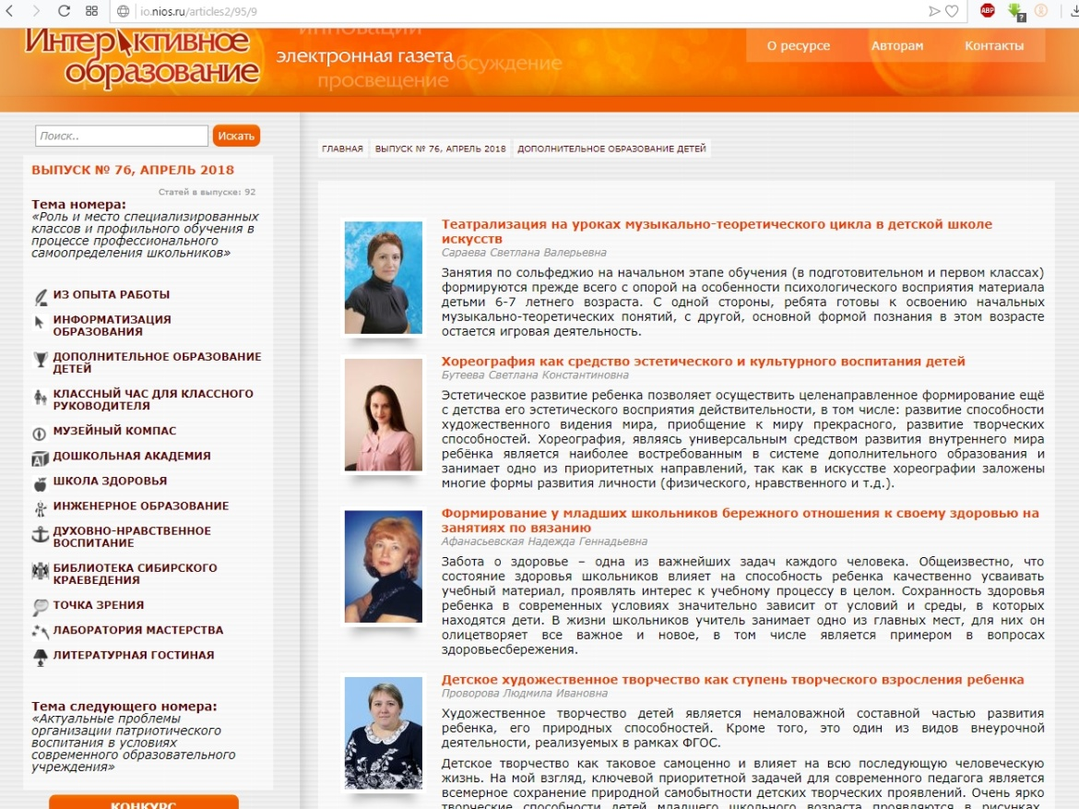
 | http://www.aro-perm.ru/metodicheskiy-kabinet-akademii/avtorskie-tekhnologii-roditelskogo-obrazovaniya/ | 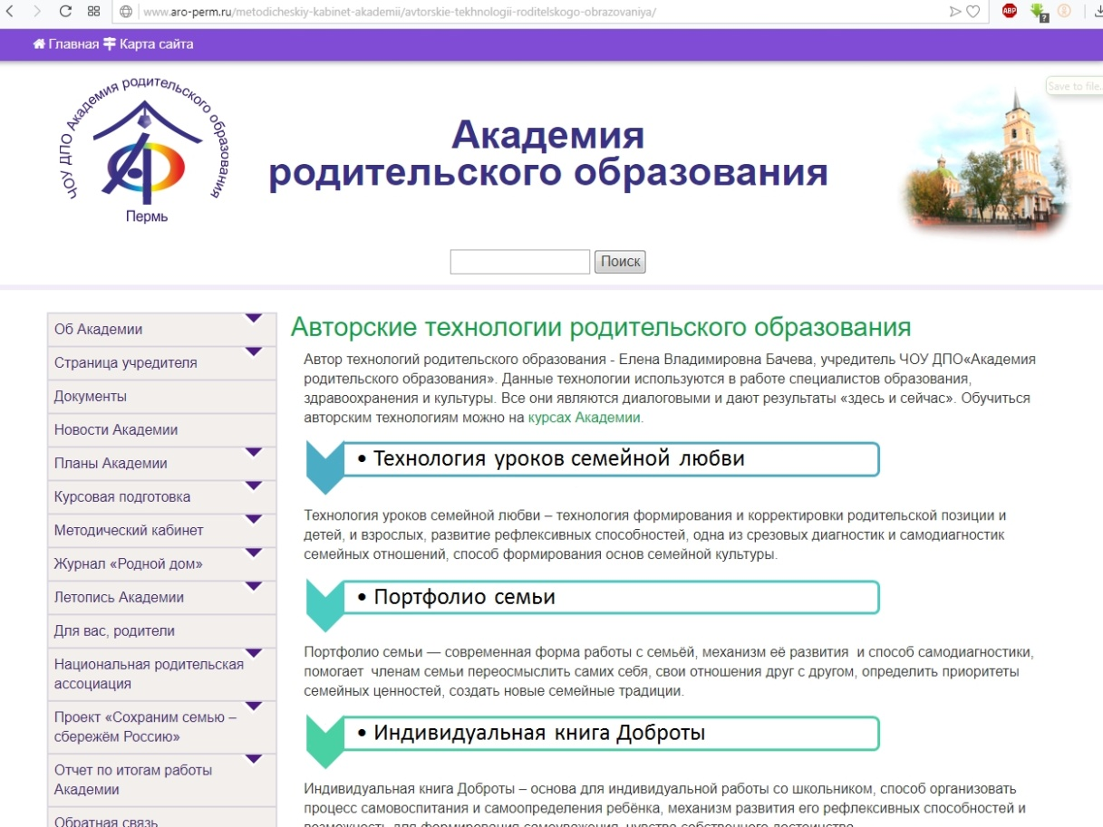
 | http://praktika.direktor.ru/archive/rubrics/Dopolnitelnoe_obrazovanie | 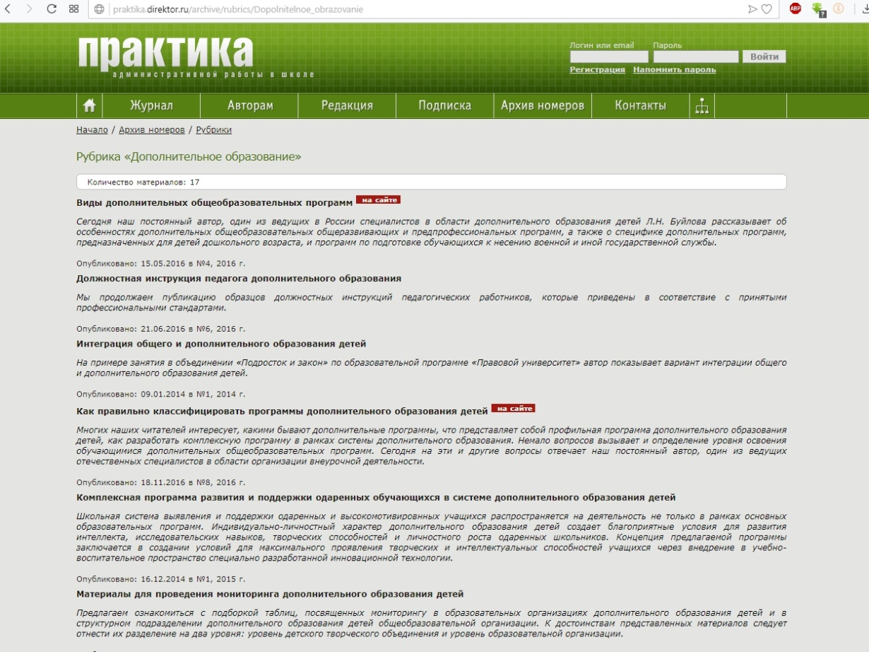
 | http://orlyonok-c.narod.ru/ektd.html | 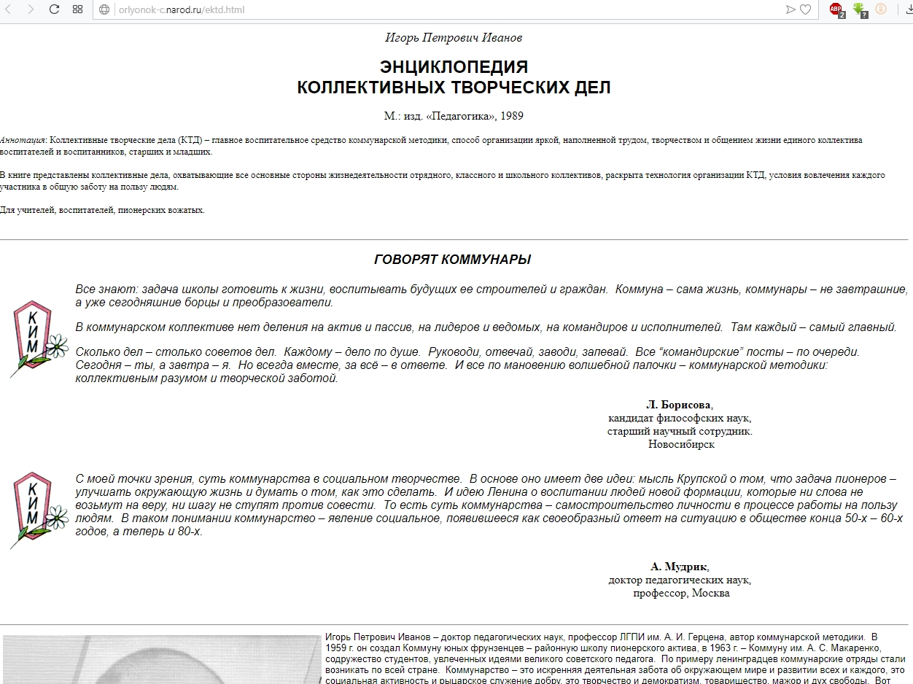
5. | www.didaktor.ru | 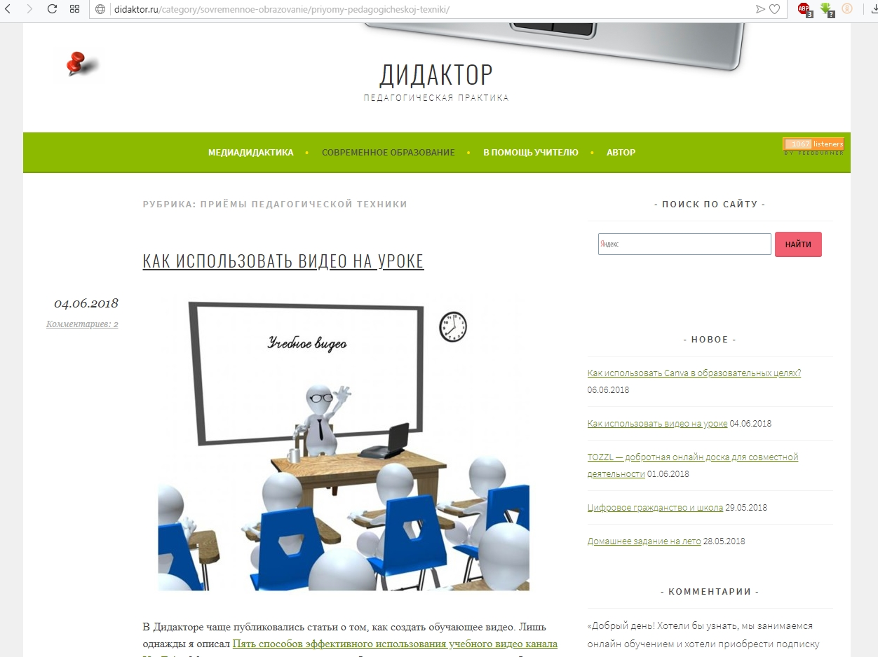
 | http://art.pedgazeta.ru | 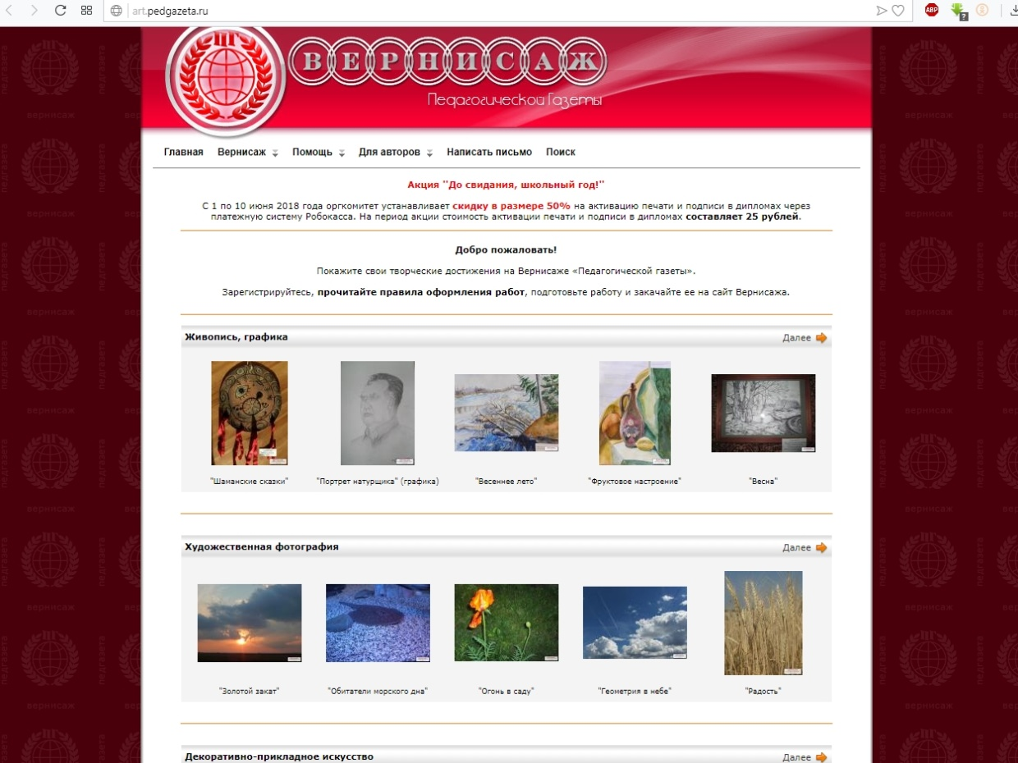
 | www.pedlib.ru | 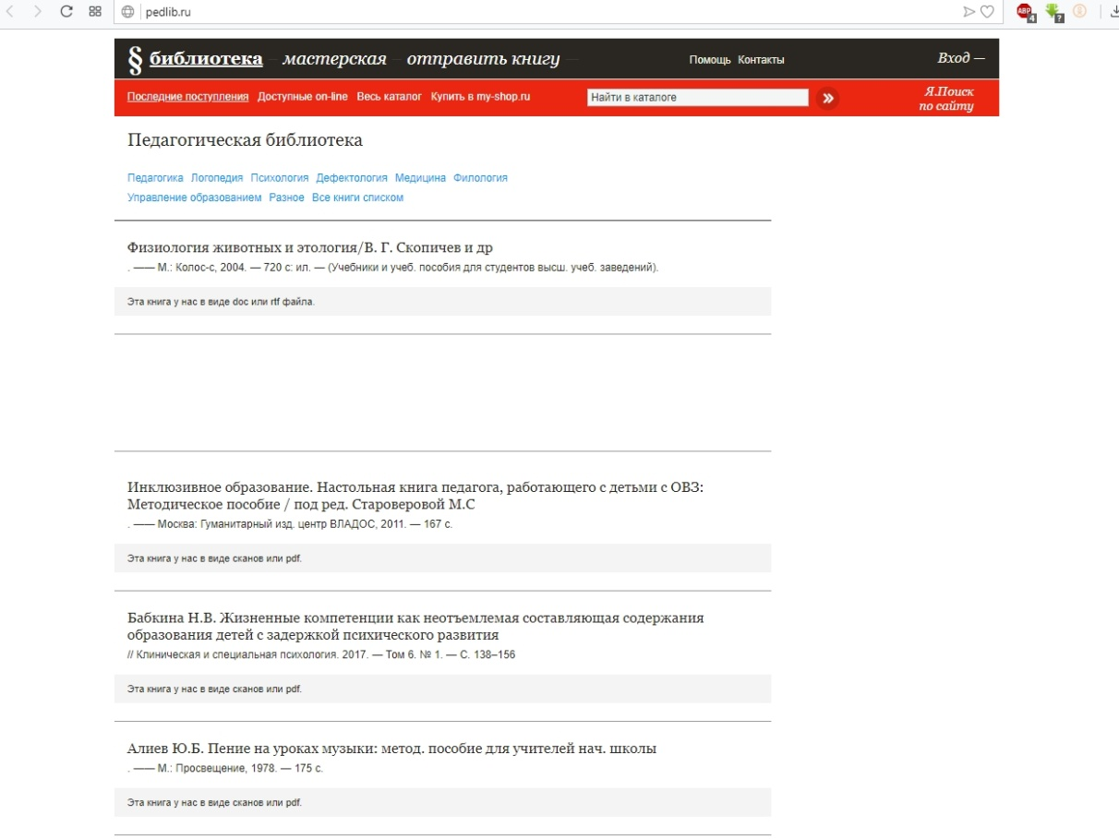
 | http://www.3dvideo.ru | 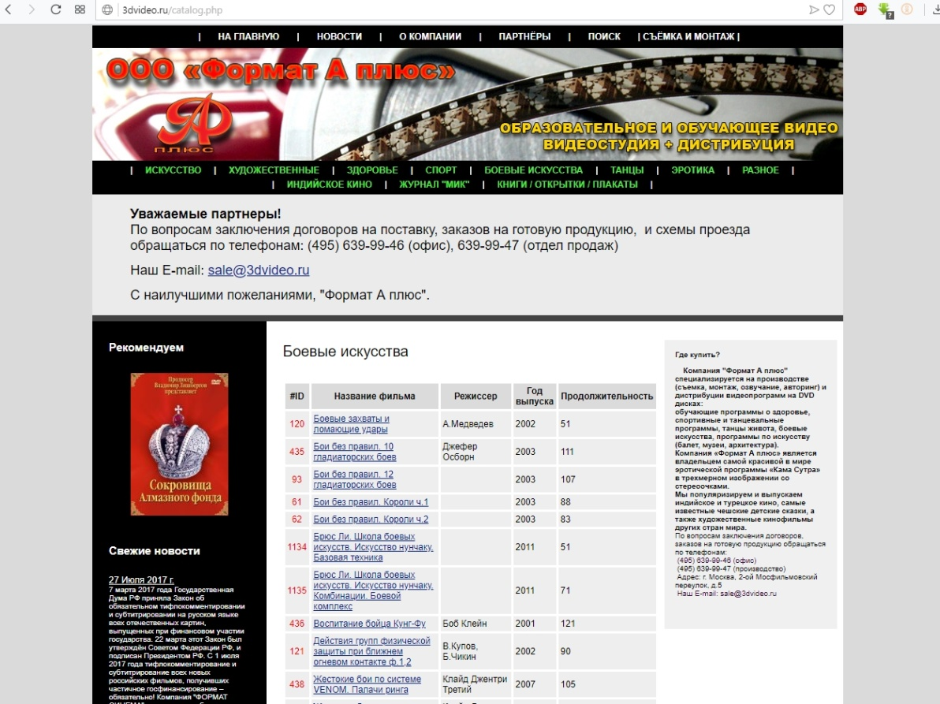
 | www.pedlib.ru | 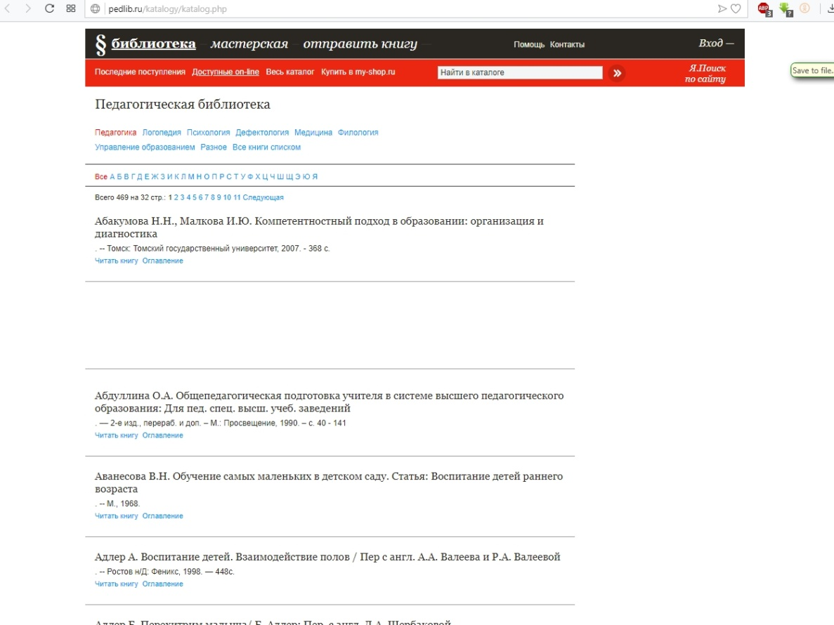
10. | - http://www.museum.ru | 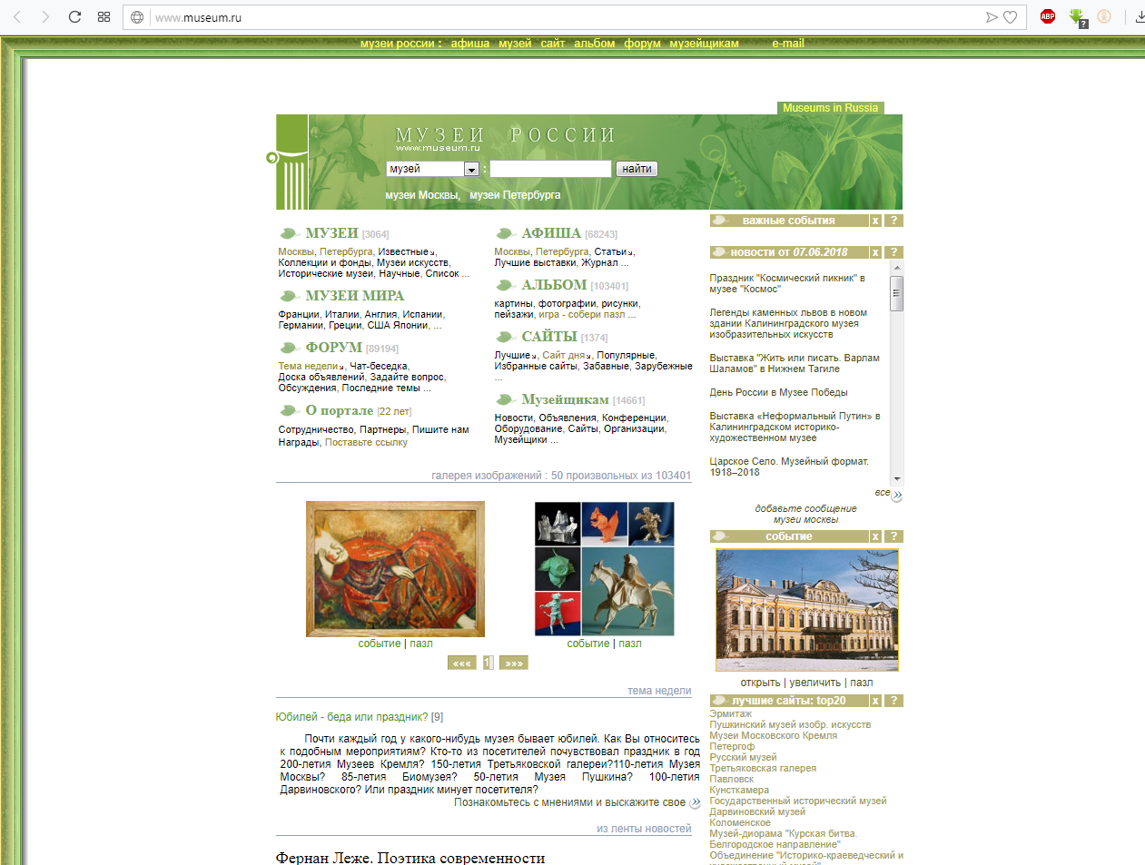
11. | - https://bookz.ru/authors/4oi-sung-mo/thekvond_897/1-thekvond_897.html | 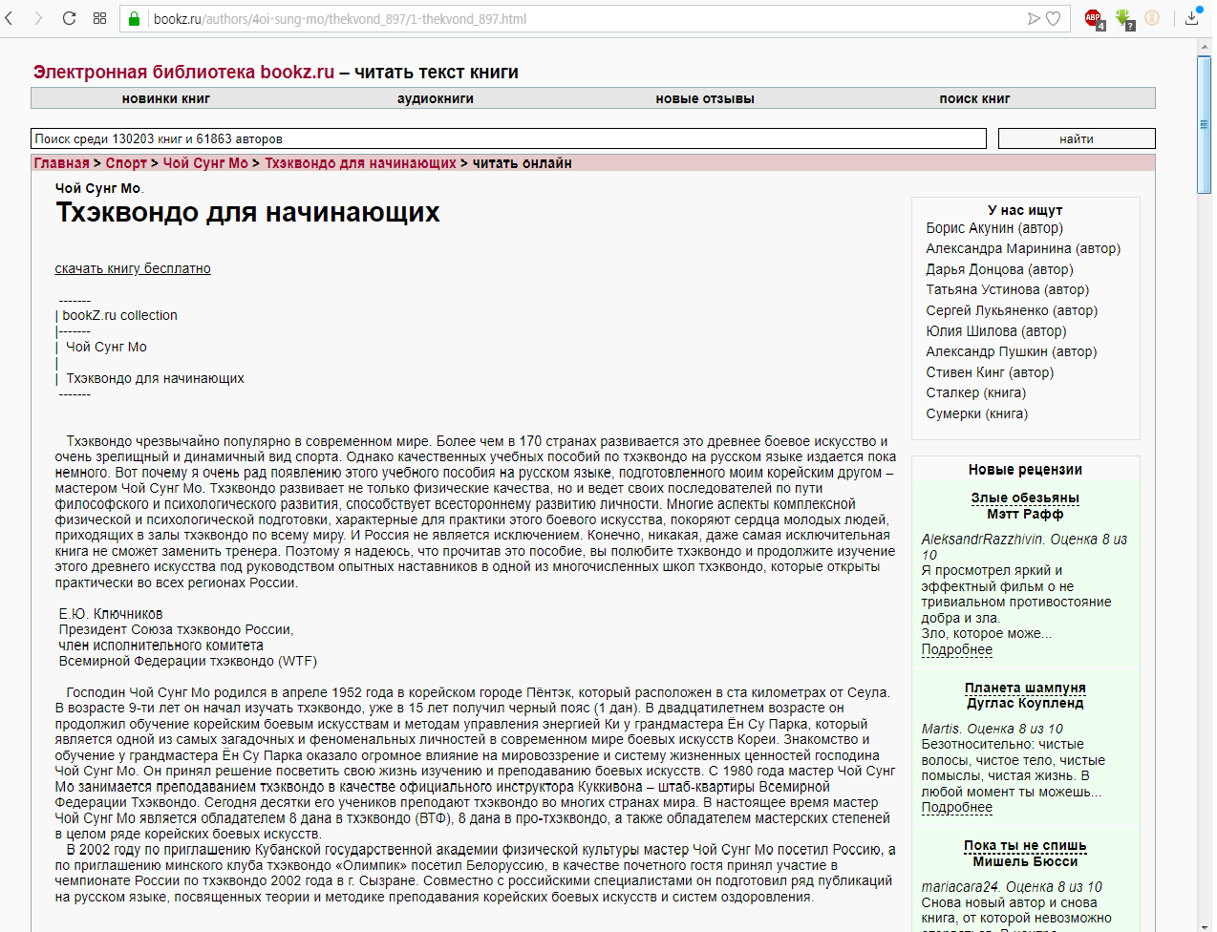

Универсальные электронные ресурсы, которые используются педагогами всех направлений деятельности:

№ п/п | Описание ресурса | Электронный адрес ресурса
 | Официальный сайт Министерства образования и науки Российской Федерации | https://минобрнауки.рф
 | Федеральный портал «Российское образование»  Ежедневно мы публикуем самые актуальные новости, анонсы событий, информационные материалы для широкого круга читателей: учащихся и их родителей, абитуриентов, студентов и преподавателей.  Еженедельно на портале размещаются эксклюзивные материалы, интервью с ведущими специалистами – педагогами, психологами, учеными, репортажи и аналитические статьи.  Наши читатели получают доступ к нормативно-правовой базе сферы образования, они могут пользоваться самыми различными полезными сервисами – такими, как онлайн-тестирование, опросы по актуальным темам и т.д. | http://www.edu.ru
 | Федеральный центр информационно-образовательных ресурсов.  Проект Федерального центра информационно-образовательных ресурсов (ФЦИОР) направлен на распространение электронных образовательных ресурсов и сервисов для всех уровней и ступеней образования. Сайт ФЦИОР обеспечивает каталогизацию электронных образовательных ресурсов различного типа за счет использования единой информационной модели метаданных, основанной на стандарте LOM. | http://fcior.edu.ru/o-proekte
 | МЕТОДКАБИНЕТ.РФ  Всероссийский педагогический портал  Наш портал создан в целях оказания всесторонней методической помощи работникам образования, обмена передовым педагогическим опытом и инновационными подходами в современной педагогике, распространения новаторских идей, методов и форм обучения и воспитания, популяризации профессии учителя. | http://www.методкабинет.рф/index.php/publications/dopobrazovanie.html?start=114
 | Академия  родительского образования | http://www.aro-perm.ru/metodicheskiy-kabinet-akademii/avtorskie-tekhnologii-roditelskogo-obrazovaniya/
 | Практика административной работы в школе  Журнал для руководителей образовательных учреждений и их заместителей. | http://praktika.direktor.ru/archive/rubrics/Dopolnitelnoe_obrazovanie
 | Виртуальные музеи России | http://www.museum.ru
 | Государственный Эрмитаж | http://www.hermitage.ru
 | Дорогою добра  Интер-активные программы «Мы вместе» и «Дорогою добра»  Современные программы по формированию гражданской идентичности детей и подростков.  Комплекс программ «Классное содружество». Методические рекомендации  Песни, игры, мутфильмы, презентации о различных регионах страны | http://dorogadobra.ru  http://junayarussia.ru/proekt-klassnoe-sodruzhestvo/
 | Электронный альманах «Вопросы информатизации».  Разработка программного обеспечения, web-приложений, сайтов, интернет- магазинов, в том числе решений для сфер образования и культуры. Компания имеет ряд собственных программных продуктов, ориентированных на школьное образование и музеи и образования» | http://www.npstoik.ru/vio/
 | Единое окно доступа к образовательным ресурсам.  Информационная система "Единое окно доступа к образовательным ресурсам" предоставляет свободный доступ к каталогу образовательных интернет-ресурсов и полнотекстовой электронной учебно-методической библиотеке для общего и профессионального образования. | http://window.edu.ru/
 | Детские электронные презентации и клипы.  Презентации по разным направленностям к занятиям | www.viki.rdf.ru
 | Педагогическая газета (различные методические разработки по хореографии, вокалу, ИЗО и др.) | http://pedgazeta.ru
 | Педагогическая библиотека представляет собой постоянно пополняющееся собрание литературы по педагогике, ее прикладным отраслям, а также наукам медицинского и гуманитарного циклов, имеющим отношение к воспитанию и обучению детей. Популярные и научные издания, учебники, статьи из периодики: библиотека - это фонд доступной каждому информации. | www.pedlib.ru
 | Образовательные и обучающие видео–программы | http://www.3dvideo.ru
 | Педагогические идеи: открытость новому.  Сегодня российская система образования находится в центре внимания государства: сформулирован государственный заказ системе образования, приняты стратегические документы, запущены реформы, которые должны превратить систему образования в современный социальный институт, не только соответствующий реалиям, но и идущий  на шаг впереди. Подобные преобразования невозможны без координации усилий на всех уровнях - всероссийском, региональном, муниципальном, отдельного ОУ. | http://vilimc.ru/index/o_nas/0-16
 | ЭОР по разным направленностям. Копилка презентаций по предметам Искусство, ПДД, Музыка и др.  Проект предназначен для сотрудников образовательных учреждений любого типа, педагогических учреждений, а так же для педагогов занимающихся педагогической деятельностью в частном порядке. | http://proekt-obrazovanie.ru/o-proekte
 | Ресурсы по предметам:  Странный научный мир.  Университетская информационная система РОССИЯ  Ресурсы WWW по истории России  Международный исторический журнал. | http://schools.keldysh.ru/gym1512/katolog/wres/w_his.htm
 | Справочники, Словари. Большой энциклопедический словарь, словарь Даля, орфографический словарь С. Ожегова, тематические словари: Энциклопедические  Медицинские.Экономические | https://dictionaries.rin.ru/
 | Российская национальная библиотека. Миссия библиотеки - собирание, сохранение и предоставление в общественное пользование универсального фонда документов, отражающих накопленные человечеством знания, прежде всего, о России и ее национальных интересах. | http://nlr.ru/
 | Самая известная в Рунете www-библиотека, открыта в 1994. Авторы и читатели ежедневно пополняют ее. Художественная литература, фантастика и политика, техдокументация и юмор, история и поэзия, КСП и русский рок, туризм и парашютизм, философия и эзотерика, и т.д. и т.п. | http://www.kulichki.com/moshkow/
 | В каталоге отражены отечественные, иностранные книги, диссертации, защищенные в МГУ, поступившие в библиотеку с 1990 года | http://nbmgu.ru/search/
 | Фотографии людей, животных, пейзажей, архитектурных сооружений и др. 33 000 фотографий на любую тему | http://pix.com.ua/
 | Одаренные дети. Всероссийский портал дополнительного образования. Система поиска и поддержка молодых талантов. | http://globaltalents.ru
 | Общероссийское общественное движение «Одарённые дети – будущее России» | http://www.globalkid.ru/dvijenie/
 | Первый канал. Видеоролики по теме одаренные дети всех передач | https://www.1tv.ru/shows/dobroe-utro/mezhdu-tem/odarennye-deti

